Заключение задержка речевого развития ставится детям в возрасте до 4 лет. Он означает тот печальный факт, что речь ребенка формируется в более замедленном темпе по сравнению с нормами. Малыш не говорит в 2-3 года или говорит, но его активный словарь очень скуден и отличается от бойкой речи сверстников. Родителям всегда трудно признать, что с их ребенком что-то не так. Тем более сложно определить задержку развития речи, ведь к 2-3 годам дети только-только начинают разговаривать и еще так недавно вполне привычным было милое лепетание и слоговое общение!

Однако задержка речевого развития — проблема, которую очень важно заметить как можно раньше. Своевременная коррекция позволит избежать такой неприятности, как общее отставание в развитии, ведь психическое и эмоциональное формирование детей неразрывно связано с общением. В отсутствии сформированной связной речи у ребенка нарушается развитие памяти, познавательной активности, внимания, эмоциональных переживаний. Со временем ЗРР может перейти в задержку психического развития и [ОНР — общее недоразвитие речи](http://karkusha.su/obshhee-nedorazvitie-rechi-onr-prichinyi-i-korrektsiya/).

***Как проявляется задержка развития речи***

Внимательные родители смогут понять, что формирование связной речи у их ребенка задерживается, по следующим признакам:

* У ребенка небольшой словарный запас. В активе всего 2-3 десятка слов, многие из которых еще не являются по-настоящему словами, а представляют собой скорее устойчивые звуки или слоги («ба» — бабушка, «куп» — купаться).
* Пассивный запас слов также невелик. Ребенок не может показать названные предметы взрослым, не знает названий частей своего тела и предметов домашнего обихода. Не может выполнить простые просьбы (принести, унести).
* Речь состоит только из перечислений предметов и каких-либо действий. Слова при этом не связываются в предложения.
* Произношение невнятно, а значимых слов так мало, что понять малыша могут только близкие, или иногда только мама.

Как правило, в 3 года дети уже довольно активно строят предложения из нескольких слов, хорошо знают названия различных предметов и охотно беседуют на различные темы. С интересом играют в игры, выполняют несложные просьбы и, радостно узнавая знакомые строки стишков или сказок, договаривают их за взрослыми.

Если у ребенка имеются признаки ЗРР, необходимо обязательно показать его специалисту. Чем раньше начнется вмешательство, тем быстрее будут преодолены проблемы. Не следует слушать мнения, что до 4-5 лет к учителю-дефектологу обращаться еще рано.

***Причины задержки речевого развития***

Формирование речи у детей могут тормозить причины как физиологического, так и психологического характера.

Перечислим основные из них:

* **Нарушения слуха.** Слабослышащий ребенок не может воспроизводить речь.
* **Физиологические особенности строения или недоразвитость артикуляционного аппарата.**
* **Особенности созревания нервной системы.** Дети, рожденные после сложной беременности или тяжелых родов, перенесшие черепно-мозговые травмы (ЧМТ), часто болеющие, нередко имеют неврологические проблемы, которые влияют на формирование связей между полушариями мозга и, следовательно, задерживают формирование речи.
* **Психологические причины** — стресс, депривация, неблагоприятная обстановка дома или чрезмерное давление на ребенка, требования родителей говорить.
* **Социальные факторы.** К ним относится отсутствие стимулирующих речь факторов дома — недостаточное общение с ребенком, а иногда даже обратная ситуация, когда малышу просто «незачем» ничего говорить, все его желания предвосхищаются излишне опекающими родителями.
* Не последнее место занимает и **наследственность**. Если кто-то из родственников заговорил позже нормы, это означает, что ваш ребенок в группе риска. К сожалению, ЗРР от поколения к поколению усиливается.

Найти причину, тормозящую процессы формирования речи, очень сложно. Именно поэтому важно обратиться к специалистам, которые смогут обследовать ребенка и назначить правильные коррекционные мероприятия.

***Что делать, если ребенок плохо говорит?***

Во-первых, принять ситуацию как данность. Не стоит обижаться на факты. Чем быстрее будет оказана помощь, тем выше шансы у ребенка к школе догнать сверстников.  
Во-вторых, пройти обследование. Ребенка должны осмотреть:

* ЛОР;
* учитель-дефектолог;
* невролог;
* психолог.

Возможно, некоторые специалисты порекомендуют пройти дополнительные обследования. Это необходимо сделать, чтобы понять, что именно мешает ребенку развиваться в соответствии с нормами, и назначить корректное лечение.

***Что поможет при задержке речевого развития***

Коррекционное воздействие подбирается каждому ребенку индивидуально, в зависимости от причин задержки и ее степени.

Как правило, практически всем назначаются лекарственные препараты, стимулирующие работу функций головного мозга — ноотропы. Однако от приема одних лишь лекарств речь волшебным образом не появится. Тем более хотелось бы предостеречь родителей от самостоятельного медикаментозного лечения ребенка, потому что «у соседки Вася пил когитум и ему помогло».

Во-первых, Вася принимал лекарство, которое ему выписал врач на основе проведенных обследований. А во-вторых, наверняка Васе было назначено что-то еще — исправление ЗРР всегда проводится совместно с максимальным вовлечением в процесс коррекции и педагогов и родителей.

Исключительно медикаментозное лечение не принесет результатов. Назначения всегда идут в комплексе, включающим активную работу учителя-дефектолога и нередко нейропсихолога. Для того чтобы «запустить» процессы формирования речи, необходимо развивать память, внимание, стимулировать мелкую моторику. Также большое внимание уделяется дидактическим играм для улучшения концентрации внимания, расширению пассивного и активного словаря.

Только при регулярных занятиях наблюдаются улучшения. Кроме того, родители должны создавать благоприятную речевую среду, выполняя рекомендации учителя-дефектолога по работе с ребенком дома.

Чем раньше вы примете правильные меры, тем быстрее и проще будет достигнут результат. Поэтому специалисты настойчиво рекомендуют не ждать, пока ребенок заговорит «сам» или достижения определенного возраста (4-5 лет). Ведь такое ожидание может привести к появлению сопутствующих проблем, например, с психикой.

Обратитесь к специалистам и пройдите обследование. За будущее ребенка отвечаете только вы!

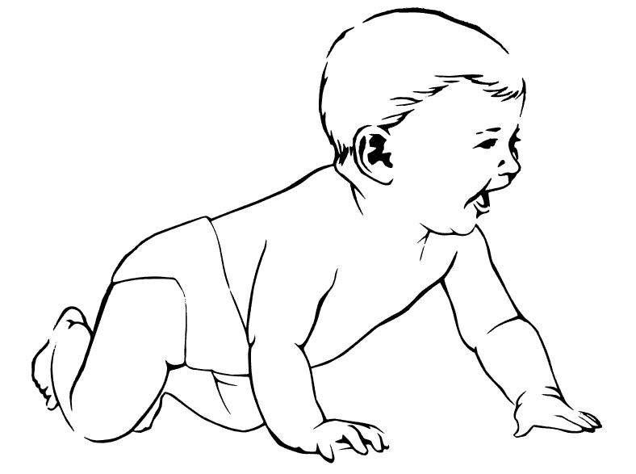

Учитель-дефектолог: И.М.Подберезская